2. Zemědělské subjekty v IŠZ 2023 v rozdělení do kvartilů

Zemědělské subjekty v kvartilech podle výměry obhospodařované zemědělské půdy
Rozdělíme-li zemědělské subjekty zapojené do Integrovaného šetření v zemědělství 2023 do kvartilů podle jejich výměry obhospodařované zemědělské půdy, na každý z nich připadá přibližně 8 290 subjektů. Subjekty v prvním kvartilu mají průměrnou výměru 1,6 ha, ve druhém kvartilu 8,4 ha, ve třetím kvartilu 29,7 ha a ve čtvrtém kvartilu 384,9 ha.
Zemědělské subjekty v prvním kvartilu obhospodařují pouze 0,4 % výměry zemědělské půdy, 0,2 % orné půdy a 0,4 % trvalých travních porostů; chmelnice neobhospodařuje žádný z nich. Větších podílů na celkové výměře dosahují tyto subjekty v případě vinic (14,3 %) a ovocných sadů (7,1 %). Naproti tomu subjekty ve čtvrtém kvartilu obhospodařují 90,7 % zemědělské půdy, 94,1 % orné půdy, 94,7 % chmelnic a 83,0 % trvalých travních porostů, zatímco jejich podíl na výměře vinic činí 55,4 % a podíl na výměře ovocných sadů 58,7 %. Pro všechny zmíněné kultury platí, že subjekty ve třetím kvartilu zaujímají vždy druhý nejvyšší podíl na celku a subjekty ve druhém kvartilu třetí nejvyšší podíl; jedinou výjimkou z tohoto pravidla jsou vinice, jichž je ve druhém kvartilu o tři procentní body méně než v prvním kvartilu.

Graf 18: Podíly kultur v kvartilech - zemědělské subjekty celkem
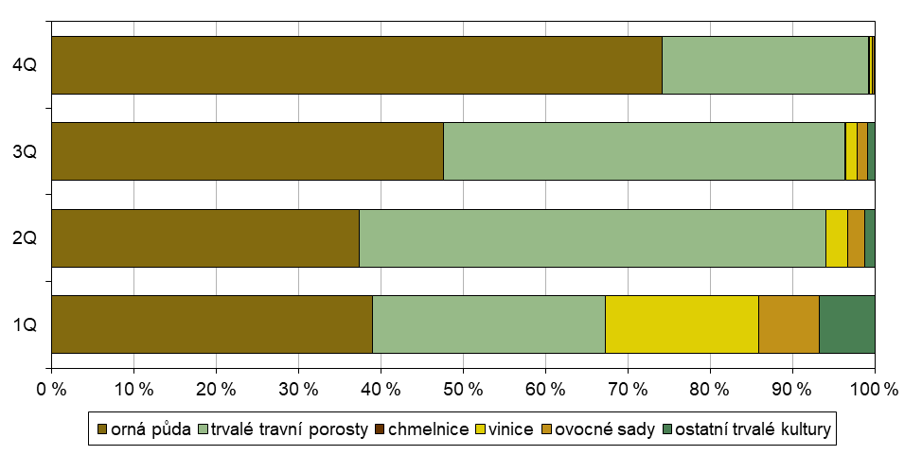

Pro vybrané plodiny pěstované na orné půdě opět platí, že jejich podíl na celkových výměrách je v subjektech z prvního kvartilu nejmenší a směrem k subjektům ze čtvrtého kvartilu roste. Podíly ploch brambor a zeleniny v prvních třech kvartilech jsou však vyšší, než odpovídající podíly orné půdy, a lze tedy říci, že jejich pěstování se menší zemědělské subjekty věnují více než jiným druhům plodin.
Stavy skotu v jednotlivých kvartilech výrazně korespondují s výše uvedeným rozdělením obhospodařované zemědělské půdy. Na subjekty z prvního kvartilu připadá 1,3 % celkových stavů skotu, 0,2 % dojených krav a 0,8 % ostatních krav. Naopak subjekty ze čtvrtého kvartilu chovají 90,6 % skotu, přičemž pro dojené krávy je to 98,4 % a pro ostatní krávy 83,9 %. Podobně je tomu v chovu ovcí, které patří z 6,7 % subjektům z prvního kvartilu a ze 40,7 % subjektům ze čtvrtého kvartilu. Subjekty ze třetího kvartilu jsou jak pro skot, tak pro ovce opět na druhém místě a subjekty z druhého kvartilu na třetím místě, ačkoli v chovu ovcí se třetí kvartil liší od čtvrtého pouze sedmi procenty. Poněkud odlišná je situace v chovu koz, jemuž se ve větší míře věnují menší subjekty a podíly jejich stavů v kvartilech jsou mnohem vyrovnanější než u jiných druhů hospodářských zvířat. Subjekty v prvním kvartilu chovají 21,4 % koz, subjekty ve čtvrtém kvartilu 22,6 % a nejvíce, 32,4 %, jich připadá na subjekty ve třetím kvartilu.
Zcela jiné poměry panují v chovu prasat a drůbeže, na němž se zásadní měrou podílejí zemědělské subjekty hospodařící bez půdy, a tudíž spadající do prvního kvartilu. Ačkoli nejvíce prasat (43,3 %) chovají subjekty ze čtvrtého kvartilu, na subjekty z prvního kvartilu jich připadá 34,2 %. Obdobně nejvíce chovných prasnic najdeme v subjektech ze čtvrtého kvartilu (44,0 %) a po nich v subjektech z prvního kvartilu (34,4 %). V chovu drůbeže pak naprosto převažují subjekty z prvního kvartilu (59,2 % stavů) nad subjekty ze čtvrtého kvartilu (25,1 %); pro slepice jsou tyto poměry 60,6 % stavů v subjektech v prvním kvartilu a jen 18,2 % v subjektech ve čtvrtém kvartilu, pro kuřata na výkrm 53,9 % stavů v subjektech z prvního kvartilu a 31,8 % v subjektech ze čtvrtého kvartilu.

Graf 19: Hospodářská zvířata v kvartilech - zemědělské subjekty celkem
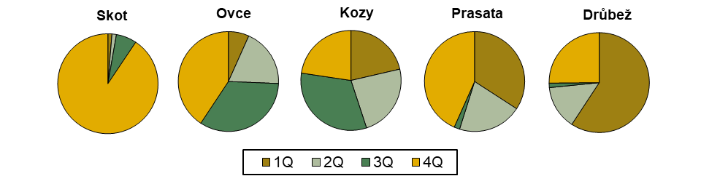

Pracující v zemědělství jsou nepřekvapivě nejvíce soustředěni v subjektech ze čtvrtého kvartilu (61,1 % osob), na druhém místě jsou však subjekty z prvního kvartilu (14,5 %). Podobné poměry platí jak pro pravidelně zaměstnané (56,0 % ve čtvrtém kvartilu a 16,5 % v prvním kvartilu), tak pro nepravidelně zaměstnané (76,6 % ve čtvrtém kvartilu a 9,1 % v prvním kvartilu). Podíl pravidelně zaměstnaných pracujících na celkovém počtu je nejvyšší ve druhém kvartilu (84,8 %) a nejnižší ve čtvrtém kvartilu (67,7 %).

Subjekty fyzických osob v kvartilech podle výměry obhospodařované zemědělské půdy
Na jeden kvartil podle výměry obhospodařované zemědělské půdy připadá přibližně 7 010 subjektů fyzických osob šetřených v IŠZ 2023. Subjekty v prvním kvartilu mají průměrnou výměru 0,8 ha, ve druhém kvartilu 4,7 ha, ve třetím kvartilu 13,9 ha a ve čtvrtém kvartilu 80,6 ha.
Zemědělské subjekty v prvním kvartilu obhospodařují pouze 0,8 % výměry zemědělské půdy, 0,5 % orné půdy a 0,6 % trvalých travních porostů; chmelnice neobhospodařuje žádný z nich. Většího podílu na celkové výměře dosahují tyto subjekty v případě ovocných sadů (10,9 %) a jejich podíl na výměře vinic je ze všech kvartilů největší, a to 32,0 %. Naproti tomu subjekty ve čtvrtém kvartilu obhospodařují 80,6 % zemědělské půdy, 86,0 % orné půdy, 74,1 % trvalých travních porostů a 80,7 % chmelnic, zatímco jejich podíl na výměře ovocných sadů činí 42,9 % a podíl na výměře vinic 23,7 %. Pro všechny zmíněné kultury platí, že subjekty ve třetím kvartilu zaujímají vždy druhý nejvyšší podíl na celku a subjekty ve druhém kvartilu třetí nejvyšší podíl; jedinou výjimkou z tohoto pravidla jsou vinice, jichž je nejvíce v prvním kvartilu následovaném druhým a nejméně jich je ve třetím kvartilu.

Graf 20: Podíly kultur v kvartilech - subjekty fyzických osob
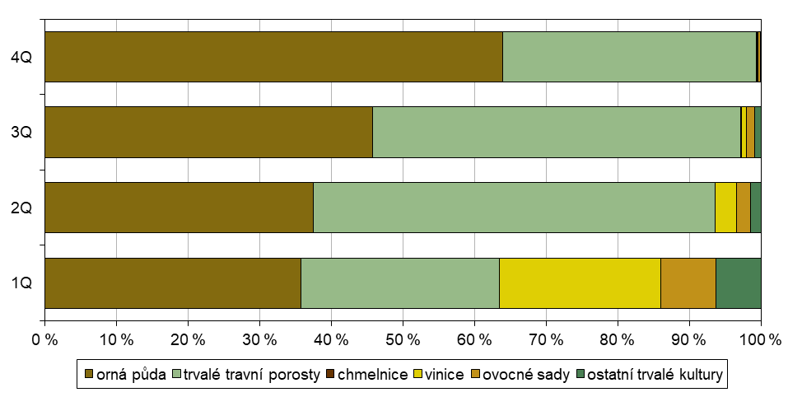

Pro vybrané plodiny pěstované na orné půdě opět platí, že jejich podíl na celkových výměrách je v subjektech z prvního kvartilu nejmenší a směrem k subjektům ze čtvrtého kvartilu roste. Pouze v případě léčivých, aromatických a kořeninových rostlin jsou podíly v prvním a druhém kvartilu vyrovnané (0,2 %). Podíly ploch brambor a zeleniny v prvních třech kvartilech jsou vyšší, než odpovídající podíly orné půdy, a lze tedy říci, že jejich pěstování se menší zemědělské subjekty věnují více než jiným druhům plodin
Stavy skotu v jednotlivých kvartilech výrazně korespondují s výše uvedeným rozdělením obhospodařované zemědělské půdy. Na subjekty z prvního kvartilu připadá 1,7 % celkových stavů skotu, 1,2 % dojených krav a 1,0 % ostatních krav. Naopak subjekty ze čtvrtého kvartilu chovají 78,7 % skotu, přičemž pro dojené krávy je to 90,0 % a pro ostatní krávy 80,0 %.
Podobně je tomu v chovu ovcí, které patří z 5,4 % subjektům z prvního kvartilu a ze 46,5 % subjektům ze čtvrtého kvartilu. Subjekty ze třetího kvartilu jsou jak pro skot, tak pro ovce opět na druhém místě a subjekty z druhého kvartilu na třetím místě. Poněkud odlišná je situace v chovu koz, jemuž se ve větší míře věnují menší subjekty a podíly jejich stavů v kvartilech jsou vyrovnanější. Subjekty v prvním kvartilu chovají 15,9 % koz, subjekty ve čtvrtém kvartilu 23,9 % a nejvíce, 30,9 %, jich připadá na subjekty ve třetím kvartilu.
Nejvíce prasat (61,3 %) chovají subjekty ze čtvrtého kvartilu, druhý největší podíl (17,0 %) připadá na subjekty z třetího kvartilu a subjekty z prvního kvartilu, tj. převážně ty hospodařící bez půdy, chovají 16,6 % prasat. Nejvíce chovných prasnic najdeme v subjektech ze čtvrtého kvartilu (61,8 %) a po nich v subjektech z prvního kvartilu (16,4 %). V chovu drůbeže pak naprosto převažují subjekty z prvního kvartilu (64,9 % stavů) nad subjekty ze čtvrtého kvartilu (17,3 %); pro slepice sice jsou tyto poměry 27,8 % stavů pro subjekty v prvním kvartilu a 45,5 % pro subjektech ve čtvrtém kvartilu, avšak pro kuřata na výkrm platí, že nejvíce – 75,8 % stavů – chovají subjekty z prvního kvartilu následované třetím kvartilem s 11,8% podílem.

Graf 21: Hospodářská zvířata v kvartilech - subjekty fyzických osob
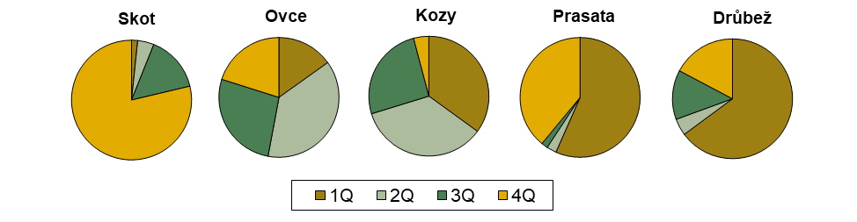

Pracující v zemědělství jsou opět nejvíce soustředěni v subjektech ze čtvrtého kvartilu (33,9 % osob) a v ostatních kvartilech jsou jejich podíly poměrně vyrovnané. Podobně je tomu v případě pravidelně zaměstnaných osob (30,2 % ve čtvrtém kvartilu), zatímco podíl nepravidelně zaměstnaných v závislosti na velikosti subjektu roste (od 6,4 % v prvním kvartilu po 67,5 % ve čtvrtém kvartilu). Podíl pravidelně zaměstnaných pracujících na celkovém počtu je nejvyšší v prvním kvartilu (97,6 %) a nejnižší ve čtvrtém kvartilu (80,1 %).

Subjekty právnických osob v kvartilech podle výměry obhospodařované zemědělské půdy
Subjektů právnických osob připadá na jeden kvartil podle výměry obhospodařované zemědělské půdy přibližně 1 282. Subjekty v prvním kvartilu mají průměrnou výměru 6,7 ha, ve druhém kvartilu 62,6 ha, ve třetím kvartilu 329,3 ha a ve čtvrtém kvartilu 1 504,2 ha.
Zemědělské subjekty v prvním kvartilu obhospodařují pouze 0,4 % výměry zemědělské půdy, 0,1 % orné půdy, 0,7 % trvalých travních porostů; chmelnice neobhospodařuje žádný z nich. O něco většího podílu na celkové výměře dosahují tyto subjekty v případě ovocných sadů (7,1 %) a vinic (7,6 %). Naproti tomu subjekty ve čtvrtém kvartilu obhospodařují 79,1 % zemědělské půdy, 83,8 % orné půdy, 64,9 % trvalých travních porostů a 72,0 % chmelnic; jejich podíl na výměře ovocných sadů činí 36,2 % a podíl na výměře vinic 24,2 %. Pro všechny zmíněné kultury s výjimkou vinic a ovocných sadů platí, že subjekty ve třetím kvartilu zaujímají vždy druhý nejvyšší podíl na celku a subjekty ve druhém kvartilu třetí nejvyšší podíl; na pěstování vinic se nejvíce podílejí subjekty ze třetího kvartilu, zatímco ovocných sadů pěstují subjekty z druhého kvartilu vice než ze třetího kvartilu.

Graf 22: Podíly kultur v kvartilech - subjekty právnických osob
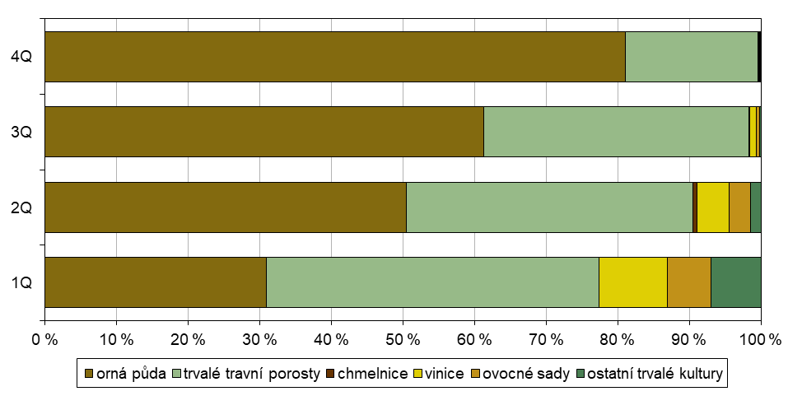

Pro vybrané plodiny pěstované na orné půdě opět platí, že jejich podíl na celkových výměrách je v subjektech z prvního kvartilu nejmenší a směrem k subjektům ze čtvrtého kvartilu roste. Podíly ploch zeleniny jsou, podobně jako u subjektů fyzických osob, v prvních třech kvartilech vyšší než odpovídající podíly orné půdy. Na rozdíl od subjektů fyzických osob byl zaznamenán podobný výsledek i pro léčivé, aromatické a kořeninové rostliny, zatímco pro brambory již není tento trend tak zřetelný.
Stavy skotu v jednotlivých kvartilech opět kopírují rozdělení obhospodařované zemědělské půdy. Na subjekty z prvního kvartilu připadá 1,1 % celkových stavů skotu, 0,1 % dojených krav a 0,6 % ostatních krav. Naproti tomu subjekty ze čtvrtého kvartilu chovají 82,7 % skotu, 93,9 % dojených krav a 57,3 % ostatních krav. Chovem ovcí i koz se největší měrou zabývají subjekty z druhého kvartilu (37,8 % ovcí a 35,2 % koz). Nejméně ovcí (15,1 %) se vyskytuje v prvním kvartilu a nejméně koz (4,1 %) ve čtvrtém kvartilu.
Význam subjektů právnických osob hospodařící bez půdy, tj. patřících do prvního kvartilu, je pro chov prasat a drůbeže naprosto zásadní. Nejvíce prasat (56,6 %) chovají subjekty z prvního kvartilu a až druhý největší podíl připadá na subjekty ze čtvrtého kvartilu (39,0 %). Obdobně nejvíce chovných prasnic najdeme v subjektech z prvního kvartilu (56,1 %) a po nich v subjektech ze čtvrtého kvartilu (40,0 %). Stejně tak v chovu drůbeže naprosto převažují subjekty z prvního kvartilu (74,2 % stavů) nad subjekty ze čtvrtého kvartilu (20,8 %); pro slepice jsou tyto poměry 82,3 % stavů v subjektech v prvním kvartilu a 9,1 % v subjektech ve čtvrtém kvartilu a pro kuřata na výkrm 66,8 % stavů v subjektech z prvního kvartilu a 30,0 % v subjektech ze čtvrtého kvartilu.

Graf 23: Hospodářská zvířata v kvartilech - subjekty právnických osob
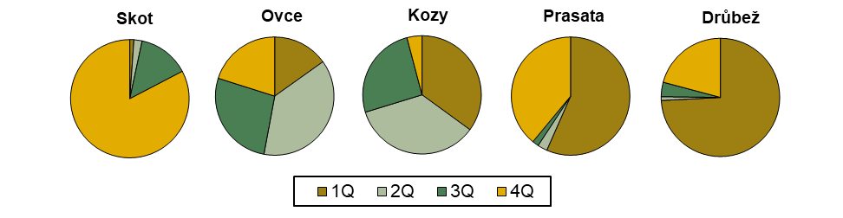

Pracující v zemědělství jsou nejvíce soustředěni v subjektech ze čtvrtého kvartilu (62,4 % osob), nejméně jich je v druhém kvartilu (9,4 %). Podobně je tomu v případě pravidelně zaměstnaných osob (65,6 % ve čtvrtém kvartilu a 12,7 % v druhém kvartilu) i nepravidelně zaměstnaných (57,8 % ve čtvrtém kvartilu a 16,3 % ve druhém kvartilu). Podíl pravidelně zaměstnaných pracujících na celkovém počtu je nejvyšší ve čtvrtém kvartilu (67,4 %) a nejnižší ve druhém kvartilu (56,8 %).

